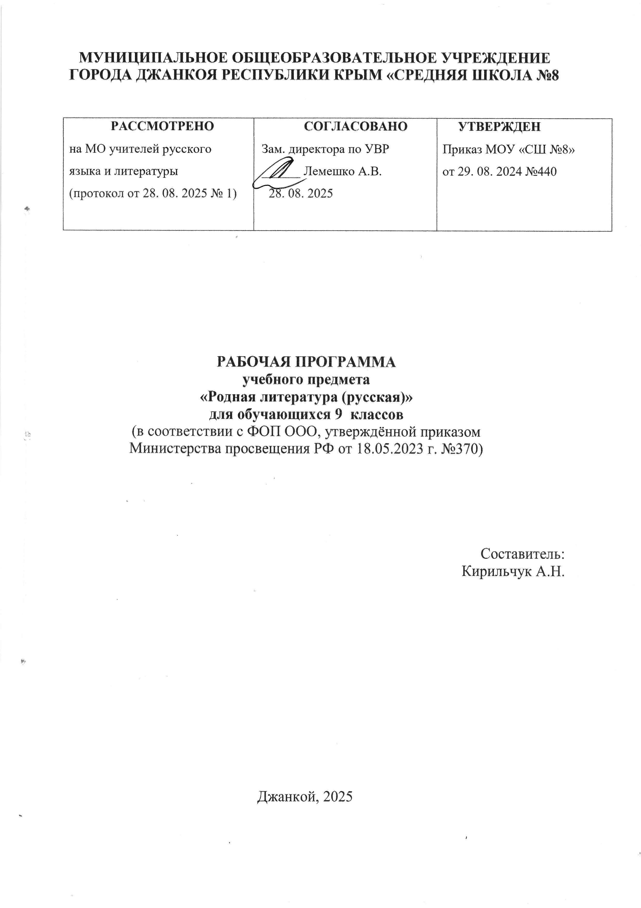

ПОЯСНИТЕЛЬНАЯ ЗАПИСКА
Рабочая программа по родной литературе (русской) разработана на основе: ФОП ОО, утверждённой приказом Министерства просвещения Российской Федерации от 18.05.2023г.
№ 370 по учебному предмету «Родная литература (русская)» для 5-9 классов, для образовательных организаций, реализующих программу ООО», Концепции преподавания русского языка и литературы в РФ, а также ФРП воспитания.
Рабочая программа ориентирована на учебник «Родная русская литература. 9 класс».
О. М. Александрова, Ю. Н.Гостева, И. Н. Добротина и др. – М.: Просвещение.
Согласно учебному плану на изучение родной литературы (русской) отводится в 9 классе 0,5 часа в неделю, 17 часов в год.

Цели изучения:
Цель учебного предмета – обеспечение выполнения стандарта, развитие всесторонне развитой личности. Курс литературы направлен на достижение следующих задач, обеспечивающих реализацию личностно - ориентированного, когнитивно - коммуникативного, деятельностного подходов к обучению:
- формирование духовно развитой личности, обладающей гуманистическим мировоззрением, национальным самосознанием и общероссийским гражданским сознанием, чувством патриотизма;
- развитие у учащихся интеллектуальных и творческих способностей, необходимых для успешной социализации и самореализации личности; постижение учащимися вершинных произведений отечественной и мировой литературы, их чтение и анализ, основанный на понимании образной природы искусства слова, опирающийся на принципы единства художественной формы и содержания, связи искусства с жизнью, историзма; поэтапное, последовательное формирование умений читать, комментировать, анализировать и интерпретировать художественный текст;
- приобщение обучающихся к искусству слова, богатству русской классической и современной литературы.

Задачи изучения:

- овладение возможными алгоритмами постижения смыслов, заложенных в художественном тексте (или любом другом речевом высказывании), и создание собственного текста, представление своих оценок и суждений по поводу прочитанного;

- овладение важнейшими общеучебными умениями и универсальными учебными действиями (формулировать цели деятельности, планировать ее, осуществлять библиографический поиск, находить и обрабатывать необходимую информацию из различных источников, включая Интернет и др.);

- использование опыта работы с произведениями художественной литературы в повседневной жизни и учебной деятельности, речевом самосовершенствовании;
-

ПЛАНИРУЕМЫЕ РЕЗУЛЬТАТЫ

Личностные результаты
- осознание обучающимися российской гражданской идентичности, своей этнической принадлежности; проявление патриотизма, уважения к Отечеству, прошлому и настоящему многонационального народа России; чувство ответственности и долга перед Родиной; понимание гуманистических, демократических и традиционных ценностей многонационального российского общества;
- способность и готовность обучающихся к саморазвитию и самообразованию на основе мотивации к обучению и познанию, уважительное отношение к труду;
- формирование целостного мировоззрения, соответствующего современному уровню развития науки и общественной практики, учитывающего социальное, культурное, языковое, духовное многообразие современного мира;
- осознанное, уважительное и доброжелательное отношение к другому человеку, его мнению, мировоззрению, культуре, языку, вере, гражданской позиции, к истории, культуре, религии, традициям, языкам, ценностям народов России и народов мира;
- развитие эстетического сознания через освоение художественного наследия народов России и мира творческой деятельности эстетического характера; осознание значимости художественной культуры народов России и стран мира;
- способность и готовность вести диалог с другими людьми и достигать в нем взаимопонимания; готовность к совместной деятельности, активное участие в коллективных учебно-исследовательских, проектных и других творческих работах;
- неприятие любых нарушений социальных (в том числе моральных и правовых) норм; ориентация на моральные ценности и нормы в ситуациях нравственного выбора; оценочное отношение к своему поведению и поступкам, а также к поведению и поступкам других.

Метапредметные результаты
- умение соотносить свои действия с планируемыми результатами, осуществлять контроль своей деятельности в процессе достижения результата, определять способы действий в рамках предложенных условий и требований, корректировать свои действия в соответствии с изменяющейся ситуацией; оценивать правильность выполнения учебной задачи, собственные возможности ее решения;
- владение основами самоконтроля, самооценки, принятия решений и осуществления осознанного выбора в учебной и познавательной деятельности.
- умение определять понятия, создавать обобщения, устанавливать аналогии, классифицировать, самостоятельно выбирать основания и критерии для классификации, устанавливать причинно-следственные связи, строить логическое рассуждение, умозаключение (индуктивное, дедуктивное и по аналогии) и делать выводы;
- умение создавать, применять и преобразовывать знаки и символы, модели и схемы для решения учебных и познавательных задач;
- навыки смыслового чтения.
- умение организовывать учебное сотрудничество и совместную деятельность с учителем и сверстниками; работать индивидуально и в группе: находить общее решение и разрешать конфликты на основе согласования позиций и учета интересов; формулировать, аргументировать и отстаивать свое мнение;
- умение осознанно использовать речевые средства в соответствии с задачей коммуникации для выражения своих чувств, мыслей и потребностей; владеть устной и письменной речью, монологической контекстной речью;
- формирование и развитие компетентности в области использования информационно-коммуникационных технологий; развитие мотивации к овладению культурой активного пользования словарями и другими поисковыми системами.

Предметные результаты
- развитие умения выделять проблематику и понимать эстетическое своеобразие произведений разных жанров и эпох об Отечественной войне 1812 года для развития представлений о нравственных идеалах русского народа; осмысление ключевых для русского национального сознания культурных и нравственных смыслов в произведениях об образе Петербурга и российской степи в русской литературе;
- развитие представлений о богатстве русской литературы и культуры в контексте культур народов России; русские национальные традиции в произведениях об августовских Спасах и о родительском доме как вечной ценности;
- развитие представлений о русском национальном характере в произведениях о Великой Отечественной войне; о судьбах русских эмигрантов в литературе Русского Зарубежья; о нравственных проблемах в книгах о прощании с детством;
- развитие умений осознанно воспринимать художественное произведение в единстве формы и содержания, устанавливать поле собственных читательских ассоциаций, давать самостоятельный смысловой и идейно-эстетический анализ художественного текста; создавать развернутые историко-культурные комментарии и собственные тексты интерпретирующего характера в различных форматах; самостоятельно сопоставлять произведения словесного искусства и его воплощение в других искусствах; самостоятельно отбирать произведения для внеклассного чтения, определяя для себя актуальную и перспективную цели чтения художественной литературы; развитие умений самостоятельной проектно-исследовательской деятельности и оформления ее результатов, навыков работы с разными источниками информации и овладения различными способами её обработки и презентации.

СОДЕРЖАНИЕ

РАЗДЕЛ 1. РОССИЯ – РОДИНА МОЯ
Преданья старины глубокой
Отечественная война 1812 года в русском фольклоре и литературе
- Песня «Как не две тученьки не две грозныя…» (русская народная песня).
- В. А. Жуковский. «Певец во стане русских воинов» (в сокращении).
- А. С. Пушкин. «Полководец», «Бородинская годовщина» (фрагмент).
- М. И. Цветаева. «Генералам двенадцатого года».
- И. И. Лажечников. «Новобранец 1812 года» (фрагмент).
Города земли русской
Петербург в русской литературе
- А. С. Пушкин. «Город пышный, город бедный…»
- О. Э. Мандельштам. «Петербургские строфы».
- А. А. Ахматова. «Стихи о Петербурге» («Вновь Исакий в облаченьи…»).
- Д. С. Самойлов. «Над Невой» («Весь город в плавных разворотах…»).
- Л. В. Успенский. «Записки старого петербуржца» (глава «Фонарики-сударики»).
Родные просторы
Степь раздольная
- «Уж ты, степь ли моя, степь Моздокская…» (русская народная песня).
- П. А. Вяземский. «Степь».
- И. З. Суриков. «В степи».
- А. П. Чехов. «Степь» (фрагмент).
РАЗДЕЛ 2. РУССКИЕ ТРАДИЦИИ
Праздники русского мира
Августовские Спасы
- К. Д. Бальмонт. «Первый спас».
- Б. А. Ахмадулина. «Ночь упаданья яблок».
- Е. А. Евтушенко. «Само упало яблоко с небес…»
- Е. И. Носов. «Яблочный спас».
Тепло родного дома
Родительский дом
- А. П. Платонов. «На заре туманной юности» (главы).
- В. П. Астафьев. «Далёкая и близкая сказка» ( «Последний поклон»).
РАЗДЕЛ 3. РУССКИЙ ХАРАКТЕР – РУССКАЯ ДУША
Не до ордена – была бы Родина
Великая Отечественная война
- Н. П. Майоров. «Мы».
- М. В. Кульчицкий. «Мечтатель, фантазёр, лентяй-завистник!..»
- Ю. М. Нагибин. «Ваганов».
- Е. И. Носов. «Переправа».
Загадки русской души
Судьбы русских эмигрантов
- Б. К. Зайцев. «Лёгкое бремя».
- А. Т. Аверченко. «Русское искусство».
О ваших ровесниках
Прощание с детством
- Ю. И. Коваль. «От Красных ворот» (фрагмент).
Лишь слову жизнь дана
«Припадаю к великой реке…»
- И. А. Бродский. «Мой народ».
- С. А. Каргашин. «Я – русский! Спасибо, Господи!..»

ТЕМАТИЧЕСКОЕ ПЛАНИРОВАНИЕ

№ | ТЕМА РАЗДЕЛА | КОЛИЧЕСТВО ЧАСОВ | КР
1 | РОССИЯ – РОДИНА МОЯ | 7
2 | РУССКИЕ ТРАДИЦИИ | 3
3 | РУССКИЙ ХАРАКТЕР – РУССКАЯ ДУША | 7 | 1
 | ИТОГО | 17 | 1



